Документ предоставлен [КонсультантПлюс](http://www.consultant.ru)

Утвержден и введен в действие

[Приказом](consultantplus://offline/ref=ED51734B0E6EFA89C868C65F402546B65E5467F0A99463F6D988361B76b206L) Федерального

агентства по техническому

регулированию и метрологии

от 25 октября 2011 г. N 496-ст

**НАЦИОНАЛЬНЫЙ СТАНДАРТ РОССИЙСКОЙ ФЕДЕРАЦИИ**

**СИСТЕМА СТАНДАРТОВ БЕЗОПАСНОСТИ ТРУДА**

**ОДЕЖДА СПЕЦИАЛЬНАЯ ДЛЯ ЗАЩИТЫ ОТ ВОЗДЕЙСТВИЯ**

**ТОКСИЧНЫХ ХИМИЧЕСКИХ ВЕЩЕСТВ**

**МЕТОД ОПРЕДЕЛЕНИЯ СТОЙКОСТИ К ПРОНИКАНИЮ ЖИДКИХ ХИМИКАТОВ,**

**ЭМУЛЬСИЙ И ДИСПЕРСИЙ С ПРИМЕНЕНИЕМ ПУЛЬВЕРИЗАТОРА**

**Occupational safety standards system. Special clothing**

**for protection from toxic chemicals. Determination of**

**resistance to penetration by sprayed liquid chemicals,**

**emulsions and dispersions**

**EN 14786:2006**

**Protective clothing - Determination of resistance**

**to penetration by sprayed liquid Chemicals,**

**emulsions and dispersions - Atomizer test**

**(MOD)**

**ГОСТ Р 12.4.261-2011**

**(ЕН 14786:2006)**

Группа Т58

ОКС 13.280

ОКП 69 6890

Дата введения

1 декабря 2012 года

Предисловие

Цели и принципы стандартизации в Российской Федерации установлены Федеральным [законом](consultantplus://offline/ref=ED51734B0E6EFA89C868CF46472546B65A5E63F8AC9763F6D988361B76b206L) от 27 декабря 2002 г. N 184-ФЗ "О техническом регулировании", а правила применения национальных стандартов Российской Федерации - [ГОСТ Р 1.0-2004](consultantplus://offline/ref=ED51734B0E6EFA89C868D053422546B65E5265F2A5C134F488DD38b10EL) "Стандартизация в Российской Федерации. Основные положения".

Сведения о стандарте

1. Подготовлен Федеральным государственным учреждением "Федеральный медицинский биофизический центр им. А.И. Бурназяна" Федерального медико-биологического агентства (ФГУ "ФМБЦ им. А.И. Бурназяна" ФМБА России).

2. Внесен Техническим комитетом по стандартизации средств индивидуальной защиты ТК 320 "СИЗ".

3. Утвержден и введен в действие [Приказом](consultantplus://offline/ref=ED51734B0E6EFA89C868C65F402546B65E5467F0A99463F6D988361B7626DE4470976E247AFC0BFDb00FL) Федерального агентства по техническому регулированию и метрологии от 25 октября 2011 г. N 496-ст.

КонсультантПлюс: примечание.

Потребности национальной экономики Российской Федерации и особенности российской национальной стандартизации, выделенные курсивом в официальном тексте документа, в электронной версии документа отмечены знаком "&".

4. Настоящий стандарт является модифицированным по отношению к европейскому региональному стандарту ЕН 14786-2006 "Защитная одежда. Определение сопротивления прониканию брызг жидких химических веществ, эмульсий и дисперсий. Пульверизационный метод определения" (EN 14786:2006 "Protective clothing - Determination of resistance to penetration by sprayed chemicals, emulsions and dispersions - Atomizertest"). При этом потребности национальной экономики Российской Федерации и особенности российской национальной стандартизации учтены в дополнительных и измененных требованиях в разделах 1, 9, 10 и выделены курсивом.

Наименование настоящего стандарта изменено относительно наименования указанного европейского регионального стандарта для приведения в соответствие с ГОСТ Р 1.5-2004 [(пункт 3.5)](consultantplus://offline/ref=ED51734B0E6EFA89C868D053422546B65A5464F1AF9C3EFCD1D13A197129815377DE62257AFC03bF0CL).

5. Введен впервые.

Информация об изменениях к настоящему стандарту публикуется в ежегодно издаваемом информационном указателе "Национальные стандарты", а текст изменений и поправок - в ежемесячно издаваемых информационных указателях "Национальные стандарты". В случае пересмотра (замены) или отмены настоящего стандарта соответствующее уведомление будет опубликовано в ежемесячно издаваемом информационном указателе "Национальные стандарты". Соответствующая информация, уведомление и тексты размещаются также в информационной системе общего пользования - на официальном сайте Федерального агентства по техническому регулированию и метрологии в сети Интернет.

Введение

Настоящий стандарт устанавливает метод испытания проницаемости материалов, предназначенных для изготовления защитной одежды от брызг жидких химических веществ, эмульсий и дисперсий, например при использовании средств защиты растений в сельском хозяйстве. Полученные результаты могут использоваться как контрольные цифры при исследовании классификации материалов защитной одежды, но следует отметить, что на результаты проверки влияют, в первую очередь, физические качества проверяемого химического вещества, например малолетучие жидкости.

Защитная одежда, разрабатываемая с применением этого метода испытания материалов, должна применяться только при проверенных экспериментально условиях, в которых одежда при испытании показала приемлемое сопротивление прониканию (например, концентрации, времени воздействия и т.д.).

Разработанная в соответствии с настоящим стандартом защитная одежда не является единственным защитным средством в конкретных условиях эксплуатации, при необходимости, для обеспечения непроницаемости по отношению к жидким или газообразным химическим веществам (например, при воздействии большого количества вещества или при воздействии мощной струи концентрированных жидких веществ) при испытании материалов рекомендуется оценивать проницаемость по [ГОСТ Р 12.4.197-99](consultantplus://offline/ref=ED51734B0E6EFA89C868CC535E2546B65F5F64F7A5C134F488DD38b10EL) и ГОСТ Р ИСО 6530-99.

Потенциальные показатели качества материалов, оцененные в настоящем стандарте методом испытания, предусмотрены для применения в спецификациях изделий для защиты от брызг жидкостей, в частности эмульсий и дисперсий.

1. Область применения

Настоящий стандарт устанавливает метод испытания сопротивления текстильных материалов проникновению брызг жидких химических веществ, эмульсий и дисперсий. Эти материалы предназначены как для защитной одежды кратковременного использования, так и для защитной одежды многократного применения.

Проникновение характеризуется отношением масс нанесенного и проникшего через образец материала испытательных химических веществ, выраженным в процентах. Механизм протекающего процесса проникновения (химический или физический), его количественные характеристики, примененный метод анализа зависят от природы испытательного химического вещества.

&Стандарт пригоден для целей сертификации.&

2. Нормативные ссылки

В настоящем стандарте использованы нормативные ссылки на следующие стандарты:

&[ГОСТ Р ИСО 5725-1-2002](consultantplus://offline/ref=ED51734B0E6EFA89C868D053422546B65A5260F8AB9C3EFCD1D13A19b701L) Точность (правильность и прецизионность) методов и результатов измерений. Часть 1. Основные положения и определения (ИСО 5725-1:2002, IDT)

[ГОСТ 30893.1-2002](consultantplus://offline/ref=ED51734B0E6EFA89C868D053422546B65A5561F6AD9C3EFCD1D13A19b701L) Основные нормы взаимозаменяемости. Общие допуски. Предельные отклонения линейных и угловых размеров с неуказанными допусками (ИСО 2768-1:1989 "Допуски общие. Часть 1. Допуски нелинейные и угловые размеры без указания допусков на отдельные размеры", IDT).&

Примечание. При пользовании настоящим стандартом целесообразно проверить действие ссылочных стандартов в информационной системе общего пользования - на официальном сайте Федерального агентства по техническому регулированию и метрологии в сети Интернет или по ежегодно издаваемому информационному указателю "Национальные стандарты", который опубликован по состоянию на 1 января текущего года, и по соответствующим ежемесячно издаваемым информационным указателям, опубликованным в текущем году. Если ссылочный стандарт заменен (изменен), то при пользовании настоящим стандартом следует руководствоваться заменяющим (измененным) стандартом. Если ссылочный стандарт отменен без замены, то положение, в котором дана ссылка на него, применяется в части, не затрагивающей эту ссылку.

3. Термины и определения

В настоящем стандарте применены следующие термины с соответствующими определениями:

3.1. проникновение (penetration): Процесс, в котором поток химического вещества проходит на надмолекулярном уровне через дыры, поры, отверстия, трещины и другие дефекты материла для изготовления специальной одежды.

Примечание. Дыры могут быть результатом механического повреждения.

3.2. проникание (permeation): Процесс, в котором химическое вещество проходит через материал защитной одежды на молекулярном уровне.

Примечание. Проникание включает в себя:

a) сорбцию молекул химического вещества внешней (лицевой) поверхностью материала при приведении их в соприкосновение;

b) диффузию сорбированных молекул в материале;

c) десорбцию молекул от противоположной внутренней (изнаночной) стороны материала в окружающую ее среду.

4. Теоретические основы

На образец материала с помощью управляемой микропроцессором форсунки наносят небольшое количество жидкого химического вещества, эмульсии или дисперсии. Часть испытательного химического вещества проникает и увлажняет образец. Проникшее через образец химическое вещество впитывается абсорбентом, расположенным под образцом материала (схема испытательного устройства приведена на рисунке 1).

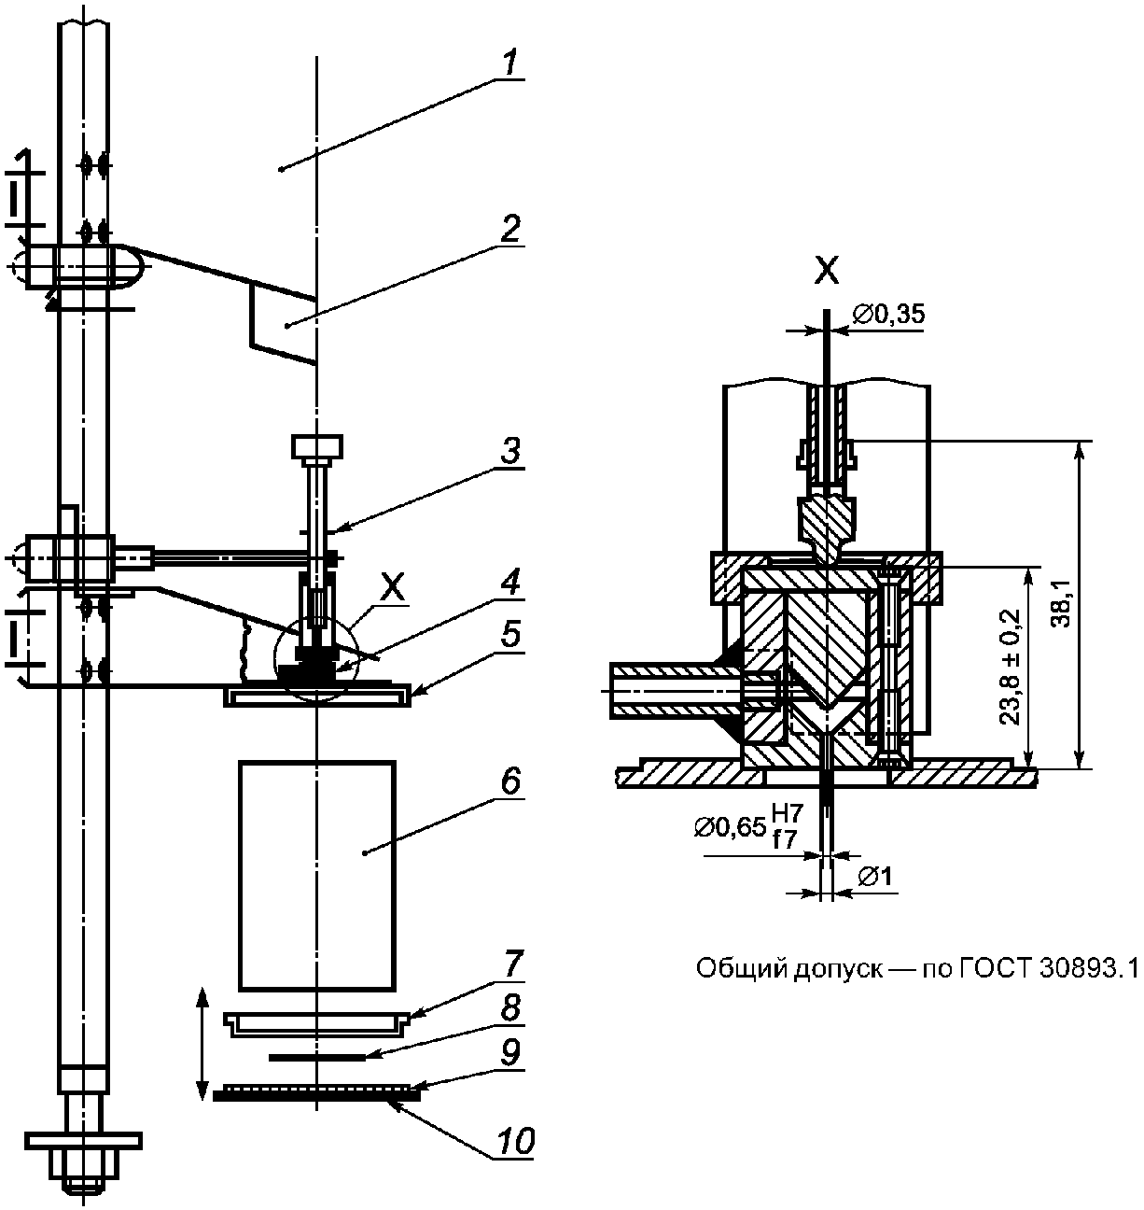

1 - крепление; 2 - управляемый поэтапно работающий мотор;

3 - инжекционный шприц для подачи испытательной жидкости;

4 - двухфазное сопло; 5 - держатель сопла шприца;

6 - корпус цилиндра; 7 - рамка; 8 - испытуемая точечная

проба; 9 - поглощающий фильтр; 10 - опорная плита

Рисунок 1. Схема испытательного устройства

После выдержки образца с нанесенным испытательным химическим веществом в течение 30 мин химическое вещество удаляется с поверхности образца и образец с абсорбентом подвергают анализу для определения массы сорбированного и невпитанного испытательного химического вещества. Эффективность защиты, определенная таким образом, должна быть более 95%. В зависимости от вида химического вещества применяют разные методики количественного анализа, например высокоэффективную жидкостную хроматографию (ВЭЖХ) или газовую хроматографию (ГХ).

Проникновение испытательного химического вещества в материал защитной одежды определяют как отношение массы проникшего внутрь химического вещества к массе нанесенного на образец химического вещества.

5. Аппаратура

5.1. Испытательная камера

Испытательная камера состоит из держателя и цилиндрической камеры. Размеры приведены на рисунках 2 - 4.

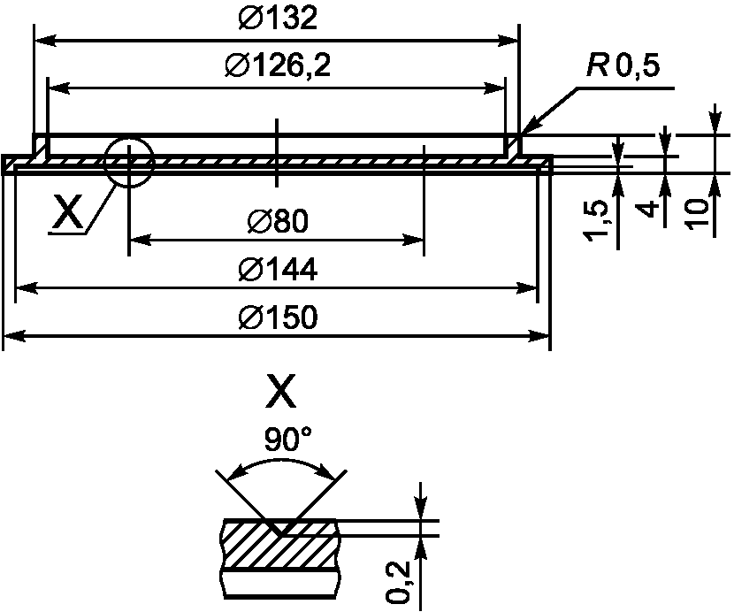

Общий допуск - по [ГОСТ 30893.1](consultantplus://offline/ref=ED51734B0E6EFA89C868D053422546B65A5561F6AD9C3EFCD1D13A19b701L).

Рисунок 2. Опорная плита

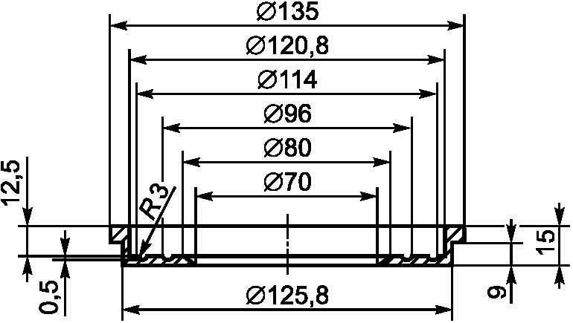

Общий допуск - по [ГОСТ 30893.1](consultantplus://offline/ref=ED51734B0E6EFA89C868D053422546B65A5561F6AD9C3EFCD1D13A19b701L).

Рисунок 3. Рамка

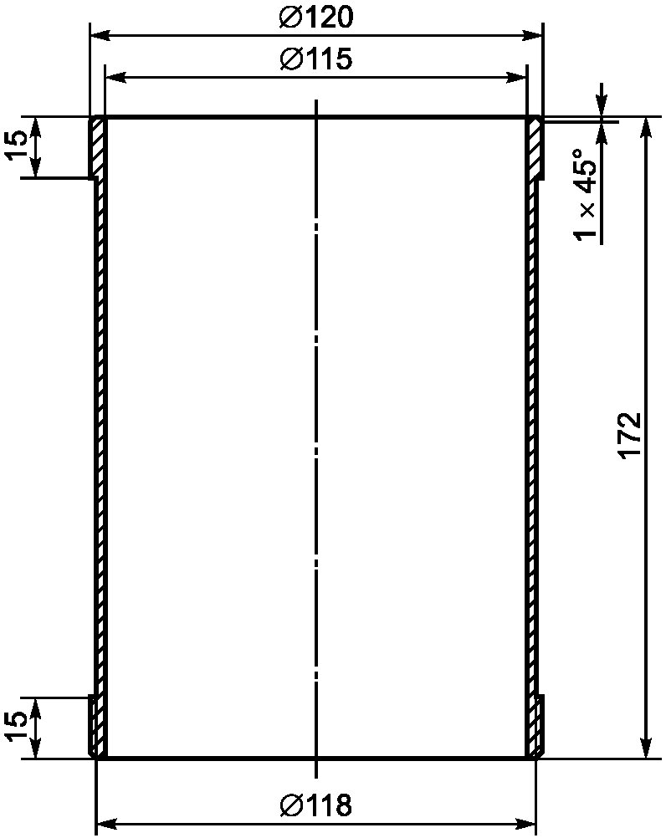

Рисунок 4. Корпус цилиндра

Держатель состоит из опорной плиты и рамки, изготовленных из нержавеющей стали или латуни с хромовым покрытием (см. рисунки 2 и 3).

Опорная плита держит цилиндрическую камеру, поглощающий фильтр и испытуемый образец. Рамка фиксирует образец на горизонтальной площадке для обрызгивания.

Внутри цилиндрической камеры находятся устройство для обрызгивания и испытательное устройство. Цилиндрическую камеру изготовляют из нержавеющей стали, латуни с хромовым покрытием или стекла (для наблюдения во время опрыскивания) (см. рисунок 4).

5.2. Устройство для обрызгивания

Устройство для обрызгивания состоит из двухфазной форсунки с магнитным вентилем и блоком управления. Форсунку крепят в держателе форсунки (см. рисунок 5).

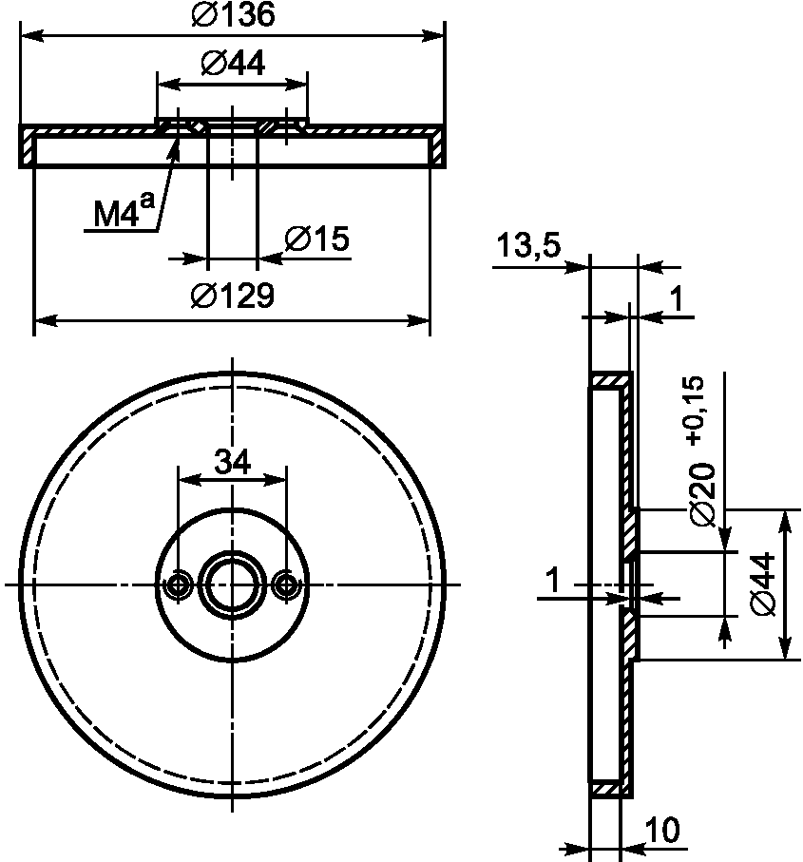

Общий допуск - по [ГОСТ 30893.1](consultantplus://offline/ref=ED51734B0E6EFA89C868D053422546B65A5561F6AD9C3EFCD1D13A19b701L).

--------------------------------

<а> Отверстие М4.

Рисунок 5. Держатель сопла шприца

Форсунка представляет собой корпус с находящейся внутри полой иглой впрыскивания, соединенной со шприцем. Полую иглу длиной 24 мм и с внутренним диаметром 0,35 мм крепят концом заподлицо в корпусе форсунки (см. рисунки 1 и 6).

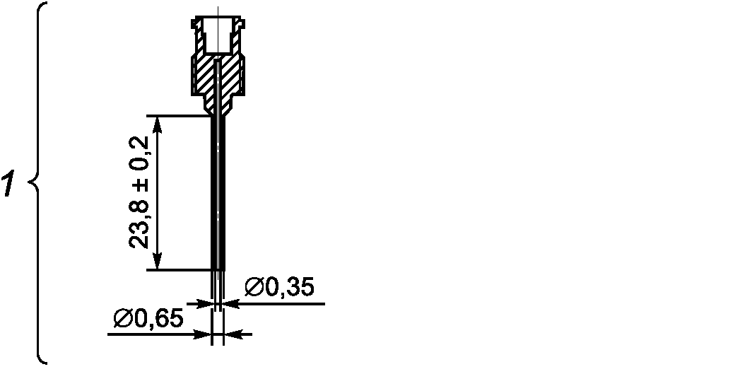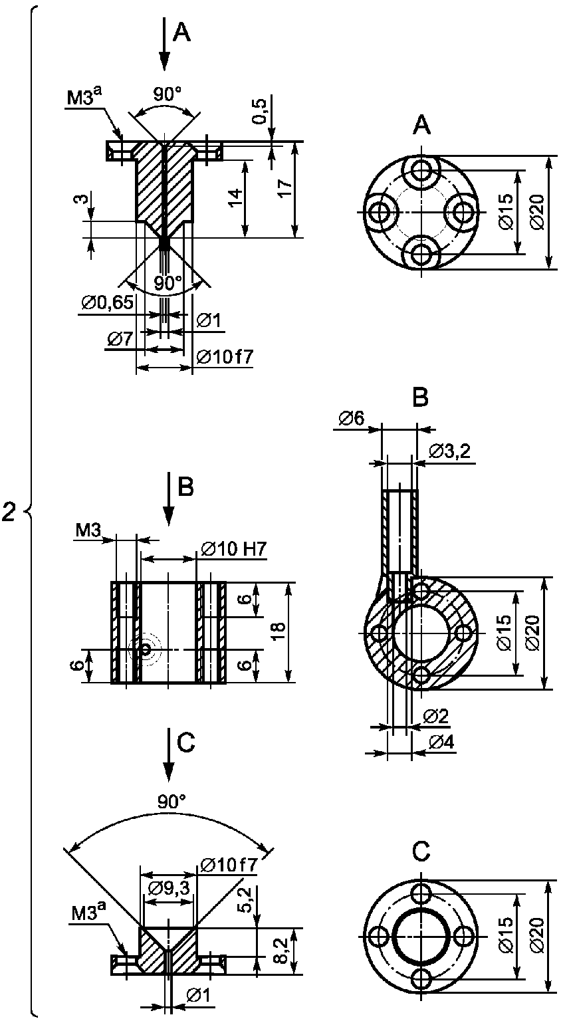

1 - полая игла впрыскивания; 2 - детали двухфазного сопла

Общий допуск - по [ГОСТ 30893.1](consultantplus://offline/ref=ED51734B0E6EFA89C868D053422546B65A5561F6AD9C3EFCD1D13A19b701L).

--------------------------------

<а> Отверстие М3.

Рисунок 6. Двухфазное сопло

5.3. Инжекторный шприц, приводимый в движение мотором

Чтобы обеспечивать длительную непрерывную струю и точно повторяемый объем испытательной жидкости, рекомендуется инжекторный шприц приводить в движение управляемым микропроцессором равномерно работающим мотором. Необходимо использовать шприцы вместимостью 2 см3 однократного или многократного применения, равномерно работающий мотор должен обеспечивать подачу 1 см3 жидкости за (20 +/- 2) с.

5.4. Подача воздуха

При испытании используют сжатый воздух давлением 300 гПа. Поток воздуха управляет магнитным вентилем, который открывается за 50 мс до начала движения шприца и закрывается через 500 мс после остановки шприца.

6. Реактивы и материалы

6.1. Абсорбент

Абсорбент выбирают в зависимости от вида испытательного химического вещества.

Примечание. Фильтр из -целлюлозы является подходящим для этого материалом (далее - поглощающий фильтр).



6.2. Экстрагирующий агент

В зависимости от испытательного химического вещества выбирают растворитель для экстрагирования химического вещества из образца материала и абсорбента (например, ацетонитрил). Требуемая масса растворителя зависит от интервала концентраций в последующем анализе (в типичном случае от 25 до 50 см3). Массу проникнувшего химического вещества определяют с помощью ВЭЖХ или ГХ.

7. Проведение испытания

7.1. Общие положения

Следует провести серию предварительных испытаний с целью определения массы находящегося в образце испытательного вещества и эффективности экстракции. Кроме того, при предварительных испытаниях проводят анализ незагрязненной пробы (холостой опыт).

Испытание проводят в три этапа:

- 1-й этап - нанесение испытательного химического вещества;

- 2-й этап - проведение экстракции;

- 3-й этап - анализ (количественное определение массы).

Анализ можно проводить позже, если экстракты могут храниться без потери или разложения химических составляющих. При необходимости следует провести дополнительные исследования для уточнения условий хранения (например, в холодильнике при плюс 4 °С, в морозилке при минус 20 °С и т.д.).

7.2. Подготовительные проверки

7.2.1. Определение массы жидкости, загрязняющей рабочую поверхность образца.

Физические свойства жидкости, эмульсии или дисперсии влияют на процесс впрыскивания. Это приводит к варьированию количества наносимой загрязняющей образец материала жидкости, которое должно составлять (0,5 +/- 0,05) см3. Следует калибровать и время нанесения жидкости. С этой целью жидкость из стакана с помощью шприца наносят на образец и взвешивают загрязненный жидкостью образец.

Примечание. Из этого следует, что плотность обрызганного образца соответствует плотности образца, обрызганного чистой водой, так как речь идет о сильно разбавленной испытательной жидкости.

7.2.2. Определение эффективности экстракции

На образец материала микропипеткой наносят (0,5 +/- 0,05) см3 испытательного химического вещества, которое затем экстрагируется подходящим для этой цели растворителем. Определяют массу химического вещества в экстракте, которая должна составлять не менее 95% массы первоначального загрязнения.

7.2.3. Холостой опыт

Для исключения ошибки анализирующего устройства проводят экстракцию поверхности незагрязненного образца материала.

7.3. Подготовка и кондиционирование образцов материала

Следует вырезать из контрольного образца ткани или предмета одежды и из образца ткани или предмета одежды, прошедших пять циклов стирок, в соответствии с рекомендациями изготовителя по четыре круглые точечные пробы диаметром 90 мм.

Примечание. Материал должен быть предварительно исследован на отсутствие деффектов. Для испытания следует использовать только неповрежденный материал.

Точечные пробы перед испытанием следует выдерживать не менее 48 ч при температуре (23 +/- 5) °С; испытывать необходимо при тех же самых условиях.

Примечание. В случае необходимости при возможности применения изделия при других температурах следует провести дополнительные испытания при этих температурах. Эти температуры должны быть указаны в протоколе испытания.

7.4. Проведение испытания

Подготавливают испытательные химические вещества.

Включают подачу воздуха и устанавливают давление 300 гПа.

Шприц наполняют жидкостью в количестве 2 см3.

Поглощающий фильтр кладут на опорную плиту, поверх него помещают испытуемую точечную пробу и эту конструкцию закрепляют в держателе. Устанавливают цилиндр.

На точечную пробу наносят требуемое количество испытательного химического вещества (см. 7.2.1).

Через 5 мин испытуемую точечную пробу вместе с поглощающим фильтром и опорной плитой устройства для испытания вынимают из держателя. Эту конструкцию накрывают крышкой с отверстиями диаметром 1 мм и оставляют на 30 мин. По прошествии этого времени убирают крышку, а испытуемую точечную пробу и поглощающий фильтр снимают с опорной плиты и подвергают экстракции для дальнейшего анализа.

8. Обработка результатов испытания

Коэффициент проникновения P, %, представляет собой отношение проникшего через материал химического вещества , находящегося в фильтре из целлюлозы, к массе нанесенного испытательного химического вещества, определяемого как сумма массы проникшей химической субстанции и сорбированного испытываемой элементарной пробой текстильного материала химического вещества .



. (1)



Коэффициент проникновения округляют до 1-го десятичного знака.

Этот метод испытания не подходит для летучих химических веществ. Сумма от и должна соответствовать массе отмеренного испытательного химического вещества.



Примечание. Из-за потерь на стенках величина не идентична с величиной, нанесенной с помощью шприца, - массой химического вещества.



9. Протокол испытания

Протокол испытания должен содержать следующую информацию:

a) ссылку на настоящий стандарт;

b) наименование фирмы-производителя или поставщика материала, включая все идентифицирующие данные для материала;

c) испытательное химическое вещество (производителя, концентрацию, сорт и т.д.);

d) отдельные результаты определения коэффициента проникновения, среднее значение и стандартное отклонение;

e) подробности о процессе экстракции и виде использованной техники анализа (устройства, точности и т.д.);

f) все дополнительные замечания, которые могут быть важны, включая все отклонения от стандартной методики испытания (если они имели место).

&Форма представления результатов испытаний и характеристик погрешности (неопределенности) испытаний должна соответствовать требованиям [ГОСТ Р ИСО 5725-1](consultantplus://offline/ref=ED51734B0E6EFA89C868D053422546B65A5260F8AB9C3EFCD1D13A19b701L) и [1].

10. Требования безопасности

10.1. Работы с химически токсичными веществами проводят с соблюдением правил техники безопасности по работе с соответствующими веществами.

10.2. Концентрация паров и аэрозолей химических веществ в воздухе рабочей зоны не должна превышать установленных предельно допустимых значений.

10.3. При работе с измерительной аппаратурой следует соблюдать требования соответствующих регламентирующих документов на средства измерения, утвержденных в установленном порядке [2], [3].

10.4. Лица, связанные с испытанием изделий, должны быть обеспечены специальной одеждой и средствами индивидуальной защиты в соответствии с действующими нормативами.

10.5. Для каждого вида испытания персонал должен соответствовать определенным требованиям к квалификации.&

Библиография

|  |  |  |
| --- | --- | --- |
| &[1] | [МИ 1317-2004](consultantplus://offline/ref=ED51734B0E6EFA89C868C65F402546B65E5563F7A89563F6D988361B76b206L) | Государственная система обеспечения единства измерений. Результаты измерений и характеристики погрешности измерений. Формы представления. Способы использования при испытаниях образцов продукции и контроля их параметров |
| [2] | [Правила](consultantplus://offline/ref=ED51734B0E6EFA89C868C65F402546B6595F63F3AA9F63F6D988361B76b206L) эксплуатации электроустановок потребителей. Министерство топлива и энергетики РФ, Главное управление Государственного энергетического надзора России. Утверждены 31 марта 1992 г., Москва, 2000 | |
| КонсультантПлюс: примечание.  В официальном тексте документа, видимо, допущена опечатка: имеется в виду ПОТ Р М-016-2001, а не ПОТРН-016-2001. | | |
| [3] | [ПОТРН-016-2001](consultantplus://offline/ref=ED51734B0E6EFA89C868CF46472546B65C5761F4AE9C3EFCD1D13A19b701L)  РД 153-34.0-03.150-00 | Межотраслевые правила по охране труда (правила безопасности) при эксплуатации электроустановок. Министерство труда и социального развития РФ, Министерство энергетики РФ. Утверждены Министерством труда и социального развития, Постановление от 5 января 2001 г. N 3. Москва, 2001& |